# Lietuvos įmonėse pagamintų kiaušinių eksportas 2019 m. lapkričio–2020 m. sausio mėn., tūkst. vnt.

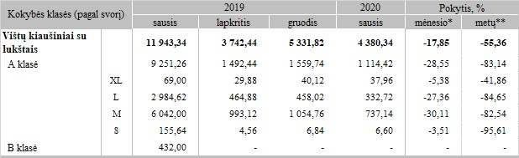

* lyginant 2020 m. sausio mėn. su gruodžio mėn.  
** lyginant 2020 m. sausio mėn. su 2019 m. sausio mėn.

Šaltinis: ŽŪIKVC (LŽŪMPRIS)